Afspraken digitale aanmelding en inschrijving:
- Neem contact op met de school voor deelname aan een infomoment:
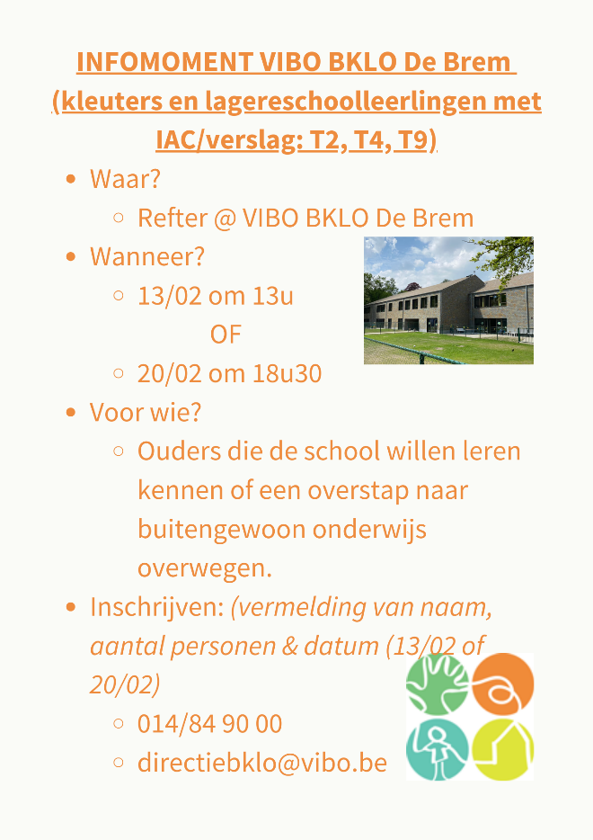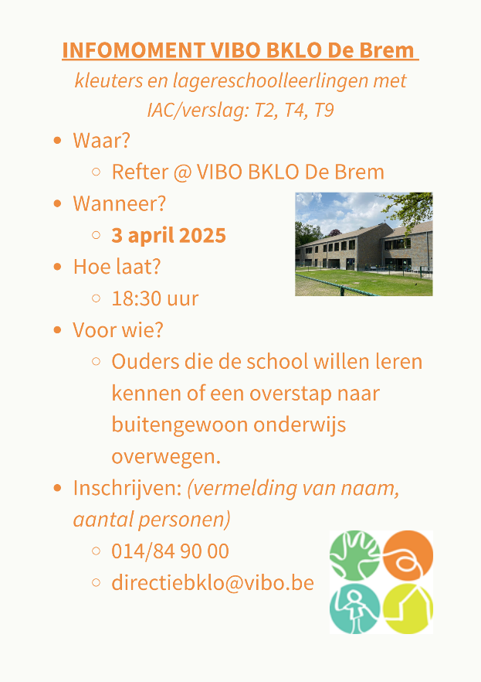

- Als je na de infosessie wil inschrijven in onze school, moet je je eerst digitaal aanmelden tussen 22 april (om 9.00 uur) en 8 mei (23.59uur):
- Via de linken om aan te melden:
  - Aanmeldformulier type 2 of type 4
  - Aanmeldformulier type 9
- via de website van de school: WEBSITE VIBO BKLO DE BREM
- Voor de voorrangsgroepen (broers en zussen van leerlingen kleuter of lagere school De Brem) vind je de linken om aan te melden op de website vanaf 10 maart tot 21 maart
  - aanmelding voorrangsgroepen type 2 en type 4
  - aanmelden voorrangsgroepen type 9
Voor type 9 hanteren we een gezamenlijk aanmeldformulier voor de vestigingsplaats van VIBO De Brem en VIBO De Ring. De aanmeldingen worden wel per vestigingsplaats en niveau gerangschikt.
Formulieren die te vroeg of te laat worden ingediend, komen niet in aanmerking voor de verdere procedure.
Volgens de regelgeving worden aanmeldingen niet geordend naargelang tijdstip van aanmelden maar wel op basis van afstand tot de school.

Wat heb ik nodig als ik mij wil aanmelden?
Als je je aanmeldt op onze school, zorg er dan voor dat je weet welk verslag je kind krijgt van het CLB: type 2,type 4 of type 9? Ook het niveau (kleuter of lagere schoolleeftijd op instapdatum 1/1/2025) moet je aangeven.
  - Bij de effectieve inschrijving zal je daarvan het bewijs moeten leveren. Dit kan bijvoorbeeld door een mailtje van het CLB of een voorlopig verslag.
  - Ten laatste op de dag van instappen moeten wij het definitieve verslag hebben.
  - Indien er nog geen verslag werd opgemaakt informeer je hiervoor bij de CLB-medewerker.

Wat gebeurt er wanneer ik me heb aangemeld?
Ten laatste op 14 mei krijgt iedereen die zich aanmeldt een persoonlijke mail. In deze mail staat dat je kan inschrijven of dat je op de wachtlijst staat:
- Inschrijven:
Inschrijven moet tussen 15 mei en 6 juni. Daarna wordt jouw plaats door iemand anders ingenomen.

- Wachtlijst:
We hopen zoveel mogelijk leerlingen in te schrijven. Wanneer je toch op de wachtlijst staat, kunnen we je niet inschrijven. Alle plaatsen zijn dan bezet.
We houden jou wel op de hoogte mochten er toch plaatsen vrijkomen.

Hoeveel open plaatsen zijn er in de school?
In de tabel hieronder zie je hoeveel open plaatsen er zijn voor elk onderwijsniveau en type. Zelfs wanneer er 0 open plaatsen zijn, meld je je best aan! Afhankelijk van het aantal schoolverlaters en leerlingen die doorschuiven, klaswissels,… kan het immers zijn dat er plaatsen vrijkomen. Meld je dus zeker aan!!!

 | Capaciteit 2025 - 2026 | Aantal open plaatsen
Schoolcapaciteit BKLO De Brem | 149 | 0
Type 2 kleuter | 3 | 0
Type 2 lager | 41 | 0
Type 4 kleuter | 1 | 0
Type 4 lager | 26 | 0
Type 9 kleuter | 1 | 0
Type 9 lager | 46 | 0

 | Capaciteit 2025 - 2026 | Aantal open plaatsen
Schoolcapaciteit BuLO De Ring
Type 9 lager | 45 | 7

Ik wil me inschrijven in de school, maar heb me niet aangemeld, wat nu?
In dat geval moet je wachten tot de vrije inschrijvingsperiode start.
Vanaf 19 juni kan iedereen zich gewoon inschrijven waar geen wachtlijsten meer zijn. Neem hiervoor contact op met de school.

Wat als ik een vraag heb bij het aanmelden of inschrijven?
Contacteer dan zo snel mogelijk de school:
- 014/84 90 00
- directiebklo@vibo-debrem.be

